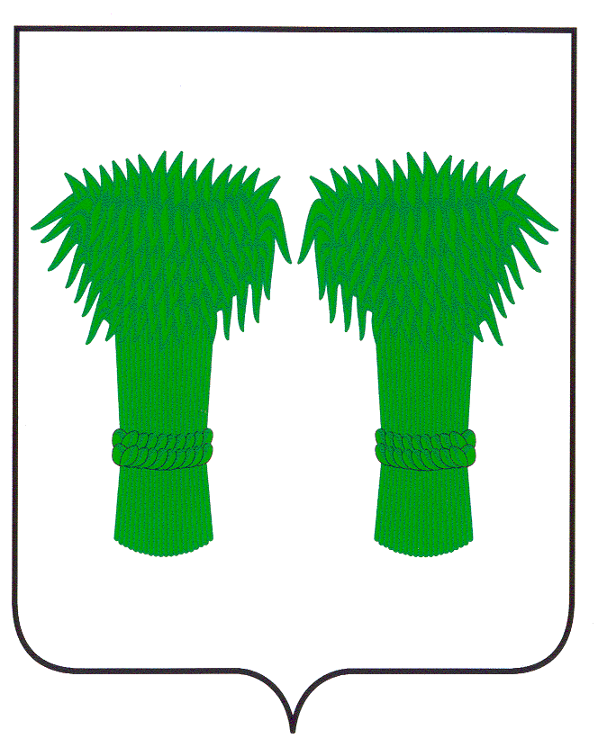

РОССИЙСКАЯ ФЕДЕРАЦИЯ
КОСТРОМСКАЯ ОБЛАСТЬ
АДМИНИСТРАЦИЯ КАДЫЙСКОГО МУНИЦИПАЛЬНОГО РАЙОНА

ПОСТАНОВЛЕНИЕ

«06» апреля 2016 года № 122

О внесении изменений в постановление
администрации Кадыйского муниципального района
от26.11.2015 г. № 278

В целях приведения постановления «Об утверждении административного регламента предоставления администрацией Кадыйского муниципального района Костромской области муниципальной услуги по выдаче (продлению срока) разрешений на строительство, реконструкцию объектов капитального строительства, внесению изменений в разрешение на строительство, в том числе и в электронном виде», в соответствие с действующим законодательством ПОСТАНОВЛЯЮ:
- Внести в административный регламент предоставления администрацией Кадыйского муниципального района муниципальной услуги по выдаче (продлению срока действия) разрешений на строительство, реконструкцию объектов капитального строительства, внесению изменений в разрешение на строительство, в том числе в электронном виде, утвержденный постановлением администрации Кадыйского муниципального района от 26.11.2015 года № 278, следующие изменения:
- в пункте 12 цифру «6» заменить цифрой «5»;
- подпункт «д» пункта 14 дополнить абзацем следующего содержания:
«перечень мероприятий по обеспечению доступа инвалидов к объектам здравоохранения, образования, культуры, отдыха, спорта и иным объектам социально-культурного и коммунально-бытового назначения, объектам транспорта, торговли, общественного питания, объектам делового, административного, финансового, религиозного назначения, объектам жилищного фонда в случае строительства, реконструкции указанных объектов при условии, что экспертиза проектной документации указанных объектов не проводилась в соответствии со статьей 49 Градостроительного кодекса Российской Федерации;»;
- подпункт 3 пункта 26 изложить в следующей редакции:
«3) с органами местного самоуправления или департаментом имущественных и земельных отношений Костромской области для получения решения об образовании земельных участков, если в соответствии с земельным законодательством решение об образовании земельного участка принимает исполнительный орган государственной власти или орган местного самоуправления;»;
- пункт 27 дополнить абзацем следующего содержания:
«В приеме документов, необходимых для предоставления муниципальной услуги, поступивших в электронном виде, отказывается в случае если:
1) заявление в электронной форме подписано с использованием электронной подписи, не принадлежащей заявителю;
2) заявление поступило с пустыми полями;
3) к заявлению в электронной форме прикреплены сканированные электронные образы документов, не соответствующие перечню документов, необходимых для предоставления муниципальной услуги, предусмотренному пунктами 14, 15, 16 настоящего административного регламента.»;
5) абзац третий пункта 54 изложить в следующей редакции:
«в органы местного самоуправления или департамент имущественных и земельных отношений Костромской области для получения решения об образовании земельных участков, если в соответствии с земельным законодательством решение об образовании земельного участка принимает исполнительный орган государственной власти или орган местного самоуправления;»;
7) в пункте 96:
слова «Жалоба подается в письменной форме на бумажном носителе, в электронной форме в» заменить словами «Жалоба подается в письменной форме на бумажном носителе, в электронной форме главе администрации Кадыйского муниципального района»;
дополнить абзацем следующего содержания:
«Жалоба на решения и (или) действия (бездействие) администрации Кадыйского муниципального района, должностных лиц администрации Кадыйского муниципального района, либо муниципальных служащих при осуществлении в отношении юридических лиц и индивидуальных предпринимателей, являющихся субъектами градостроительных отношений, процедур, включенных в исчерпывающие перечни процедур в сферах строительства, утвержденные Правительством Российской Федерации в соответствии с частью 2 статьи 6 Градостроительного кодекса Российской Федерации, может быть подана такими лицами в порядке, установленном настоящей главой, либо в порядке, установленном антимонопольным законодательством Российской Федерации, в антимонопольный орган.».
2. Контроль за исполнением настоящего постановления возложить на первого заместителя главы администрации Кадыйского муниципального района.
3. Настоящее положение вступает в силу со дня его опубликования.

Глава
администрации Кадыйского
муниципального района В.В. Зайцев

